Hösten 2020 genomfördes en uppföljning av den trygghetsrond som gjordes i Sjuntorp den 1 oktober2019.

Bakgrund: 1 oktober 2019 genomfördes en trygghetsrond i Sjuntorp. Siffror på kartan visar vilka platser som avses i protokollet och kan följas i beskrivningen på följande sidor med: beskrivning av plats, typ av problem, förslag på åtgärd, ansvarig samt uppföljning/åtgärd. Under rubriken ”Förslag på åtgärd” redovisas också de felanmälningar som gjorts via Felanmälningslänken: www.trollhattan.se/felanmalan Protokollet från trygghetsronden finns att läsa på hemsidan: www.trollhattan.se/trygghetsrond

En uppföljande rond planerades 1 april 2020, men ställdes in pga Coronapandemin. Istället har den genomförts digitalt under hösten 2020, för att se om det som tidigare uppmärksammats har åtgärdats. För att få det överskådligt skrivs kommentarer från den uppföljande ronden i det redan befintliga protokollet från trygghetsronden genomförd 1 oktober 2019. För att tydliggöra skrivs kommentarerna från detta tillfälle med kursivstil. Ursprunglig text från trygghetsronden 1/10 2019 är ej skriven med kursivstil.

Närvarande: Digitalt har information inhämtats från ansvariga för de olika ansvarsområdena. Syftet med att göra en uppföljning är att se vad som redan åtgärdats av de problem som noterades vid trygghetsronden, vad som kvarstår att åtgärda och om det dykt upp nya problem att åtgärda.

Under trygghetsronden lyftes att man gärna såg att Fritidsgården hade öppet på lördagar samt önskemål om en samlingsplats där ungdomarna kan samlas och träffas. Efter trygghetsronden gick Trollhättans Stad föräldrarna tillmötes och Fritidsgården utlånas till föräldrarom håller öppet för ungdomarna under vissa lördagar.

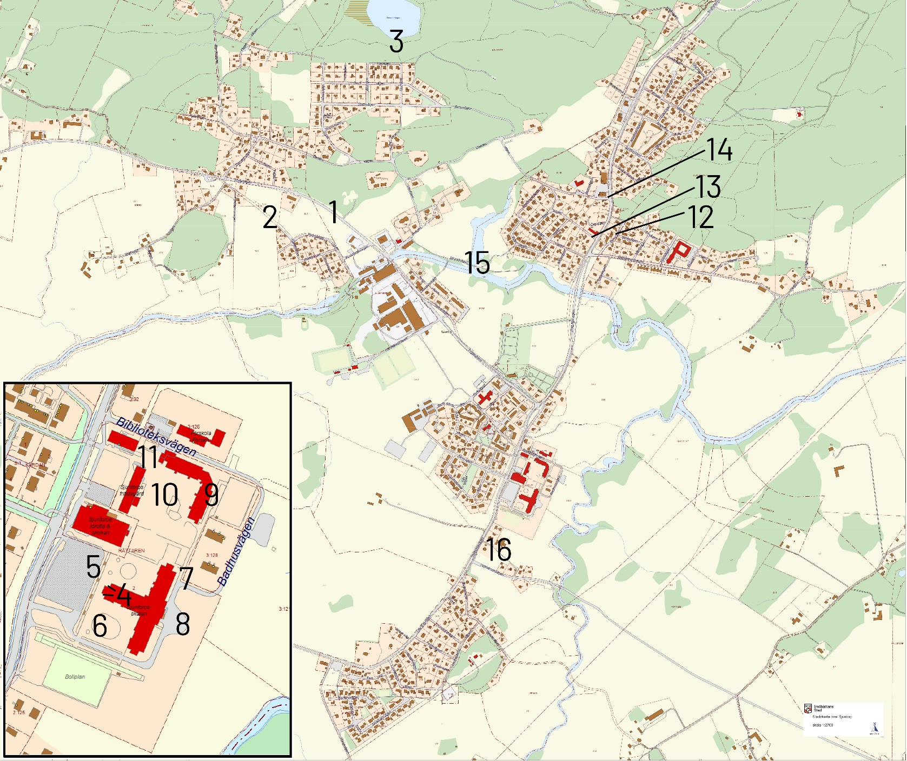
Plats | Nr | Problem/Möjlighet | Förslag på åtgärd | Ansvarig | Uppföljning/åtgärd
Torpavägen | 1 | Hög trafikintensitet och höga hastigheter (gäller många vägar i Sjuntorp) | Fartdämpande åtgärder  Informera polis  G/C-väg önskas | Trafikverket  Polis | Ligger som en punkt i cykelplanen  Trafikverket svarar att Torpavägen är statlig väg och det pågår en kontinuerlig dialog med Trollhättans Stad.
Egnahemsvägen, Kvarnvägen och Kvarntorpsvägen | 2 | Önskad G/C-väg som alternativ till G/C-väg utmed Torpavägen | G/C-väg önskas | Trollhättans Stad | Förslaget tas med i det framtida arbetet
Smörsjön | 3 | Skräpigt  Trasig brygga | Soptunna önskas med tömning i alla fall sommartid  Felanmälan 191118  Lagning av badbrygga  Felanmälan 191118 | Trollhättans Stad | Sopkärl fanns på prov maj-augusti 2020 inkl tömning varje vecka. Önskemål om fortsättning.  Ny badbrygga och varningsskyltar på plats vid dämmet mot Rönnäng
Hörn på skolbyggnaden – mot parkeringen | 4 | Buskar som skymmer | Tag bort buskarna och lägg plattor istället | Trollhättans Stad  Kraftstaden | Ännu inte åtgärdat
Plats | Nr | Problem/Möjlighet | Förslag på åtgärd | Ansvarig | Uppföljning/åtgärd
Busskurerna | 5 | Ofta skadegörelse | Byte av material – okrossbart glas? | Västtrafik | Ser över situationen, men ser inte okrossbart glas som en lösning på problemet.
Skolgården | 6 | Busåkning med ”Epa-traktorer” och mopeder. Bilar kör in på skolgården. | Informera äldre elever.  Bom/skylt vid infart | Trollhättans Stad  Kraftstaden | Åtgärdat
Området mellan bostadshus och skolgården | 7 | Sly och växtlighet är bortrensat, möjliggör insyn och social kontroll. Positivt! |  | Skolan
Containrar | 8 | Lock/luckor trasiga | Laga locken/luckorna alternativt nya containrar.  Ärendet felanmält av rektorn. | Trollhättans Stad | Åtgärdat
Altan | 9 | Mörkt | Utöka belysning. Ev belysning med rörelsevakt? | Kraftstaden | Har rensat växtlighet och satt upp kameror.
Plats | Nr | Problem/Möjlighet | Förslag på åtgärd | Ansvarig | Uppföljning/åtgärd
Skolgården | 10 | Mörkt, många skrymslen man gömma sig i, t ex nedgången till slöjdsalen  Avsaknad av papperskorgar | Utöka belysning efter översyn  Fler papperskorgar | Kraftstaden  Trollhättans Stad | Ser över hur man kan utöka belysningen.  Om skolan beställer sätter Kraftstaden upp dem. Ännu inget åtgärdat
Brandtrappa | 11 | Lätt att klättra upp i brandtrappan från trappan bredvid | Höj staketet mellan brandstegen och trappan bredvid | Trollhättans Stad  Kraftstaden | Ser över vad som kan göras.
Renvägen/Minkvägen | 12 | Skrotbil, delvis på privat tomt | Bortforsling av skrotbilen  Felanmälan 191118 | Trollhättans Stad | Markägaren bör kontakta Trollhättans Stad, Yvonne Ström 0520-49 76 43
Ejdervägen/Trollhättevägen | 13 | Gatunamnsskylt syns ej, skyms av buskar och vegetation | Rensa/ansa vegetationen  Felanmälan 191107 | Trollhättans Stad | Översikt av växtligheten sker våren 2020
Danska vägen/Trollhättevägen | 14 | Gamla 30-skyltar – är de giltiga? | Undersöka om skyltarna är giltiga | Trollhättans Stad | Skyltar utbytta
Plats | Nr | Problem/Möjlighet | Förslag på åtgärd | Ansvarig | Uppföljning/åtgärd
Bron på Strandvägen | 15 | Spikhuvuden sticker/kryper upp | Slå ner spikhuvudena – ev byta ut  Felanmälan 191106 | Trollhättans Stad | Åtgärdat
Trollhättevägen – söder om skolgården | 16 | Ödehus som skrämmer skolbarnen | Riva – restaurera? | Fastighetsägaren | Tillsynsärende, Trollhättans Stad har dialog med ägaren och åtgärdsprogram är upprättat.

